Bilaga 6
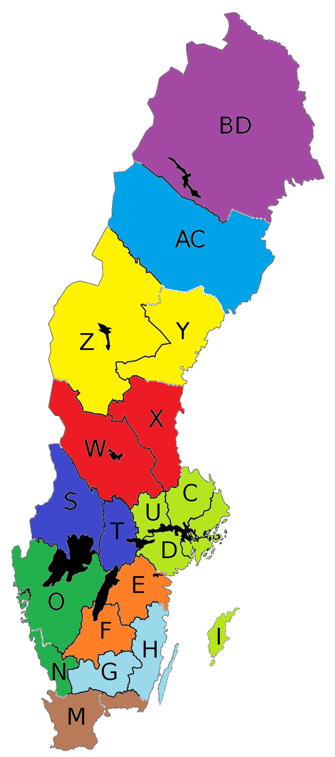
Exempel på nya distrikt
De två nordligaste distrikten behålls som i dag, annars blir det för långa resor.
Jämtland går samman med Västernorrland.
Verksamhetsledare (VL) i dessa tre distrikt samverkar.
Dalarna och Gävleborg bildar ett distrikt.
Värmland och Örebro blir ett distrikt.
VL i dessa två distrikt samverkar.
Uppsala, Västmanland, Sörmland, Stockholm och Gotland bildar ett distrikt med flera VL.
Västra Götaland går samman med Halland till ett distrikt med flera VL.
Östergötland och Jönköping går samman.
Kalmar och Kronoberg går samman.
VL i dessa distrikt samverkar.
Skåne och Blekinge bildar ett distrikt med flera VL.
I nuvarande organisation är Uppsala län
en del av distrikt Västmanland (U) - Uppsala (C).
Skåde län är uppdelat i distrikten Kristianstad (L) och Malmöhus (M), dvs. de motsvarar de gamla länsindelningarna.
På kartan saknas Stockholms läns läns-
bokstav, AB.

Befolkningsunderlag 2010
Norrbotten | 248609
Västerbotten | 259284
Jämtland Härjedalen | 126691
Västernorrland | 242625
Gävleborg | 276508
Dalarna | 277047
Västmanland | 252756
Örebro | 280230
Värmland | 273265
Västra Götaland | 1580297
Halland | 299484
Skåne | 1243329
Blekinge | 153227
Gotland | 57269
Kalmar | 233536
Kronoberg | 183940
Jönköping | 336866
Östergötland | 429642
Södermanland | 270739
Uppsala | 335882
Stockholm | 2054343

Exemplet på indelning ger följande folkmängd i distrikten:
Norrbotten | 248609
Västerbotten | 259284
Jämtland Härjedalen, Västernorrland | 369316
Gävleborg, Dalarna | 553555
Örebro, Värmland | 553495
Västmanland, Södermanland, Uppsala, Gotland, Stockholm | 2970989
Västra Götaland, Halland | 1879781
Östergötland, Jönköping | 766508
Kronoberg, Kalmar | 417476
Skåne, Blekinge | 1396556

